1 密级: 公 开

XX大学

操作系统实验报告

Linux初识

单 位： 三院

队 别：

学 号： 4062017028

姓 名： 饶天烁

学科专业： 信息安全

日 期： 2020 年 XX 月 XX 日

说 明

一、本实验目的为熟悉linux基本命令行使用、gcc编译器的使用等操作。

二、 要求学员使用C语言实现下面的题目。

**数据说明：**

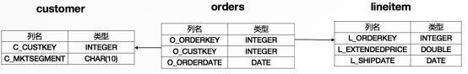总共包括3个数据文件：customer.txt, lineitem.txt和orders.txt。分别行数为100，1000和4000，列和列之间使用|来分隔。所有文件均为文本文件。

每一个顾客在customer表中有一个唯一的顾客编号c_custkey和对应的某个市场部门c_mkgsegment。每个顾客可能会有任意多个历史订单，每个订单在orders表中有一行，它有一个唯一的订单号o_orderkey和下单顾客编号o_custkey和一个下单时间c_orderdate。每个订单又由多件商品组成，每件商品在lineitem中有一行，记录了它所属的订单号l_orderkey、价格l_extendedprice及发货时间l_shipdate。

目标是找出每个订单延迟发货的商品的总销售额，以供销售方有针对性地分析优化。如下图所示，我们将该问题抽象为以下一个计算问题：每张表看作一个multi-set，对customer、orders和lineitem三张表建立笛卡尔集合，得到一个m*n*l行的一个集合（其中m,n,l分别是三张表的行数），然后对该集合按以下条件做过滤：

c_mktsegment = ？ and c_custkey=o_custkey and o_orderkey=l_orderkey and o_orderdate < ? and l_shipdate > ? (其中？是动态变参)

对满足过滤条件的结果，按照l_orderkey列的值进行分组，并对l_orderkey相同的记录的l_extendedprice做求和，最后结果按照l_extendedprice求和值排序，并返回topn的结果，其中topn值也是动态变参。

该计算过程，也可以使用以下SQL来描述：

select l_orderkey, o_orderdate, sum(l_extendedprice)

as revenue

from customer, orders, lineitem

where c_mktsegment = ？

and l_orderkey = o_orderkey

and c_custkey = o_custkey

and o_orderdate < ？

and l_shipdate > ？

group by l_orderkey, o_orderdate

order by revenue desc

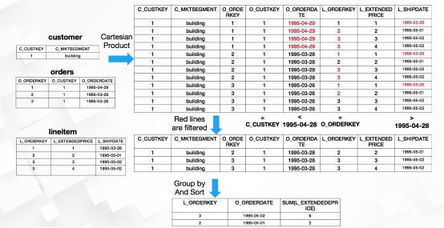LIMIT ？

**提交要求：**

需要提供5个文件（夹）

➢readme.txt：编译和运行方式

➢compile.sh：编译脚本

➢run.sh: 执行脚本

➢sourcecode 文件夹：包括所有source code和配置文件

➢可执行文件：可执行文件

**程序执行方式：**

每名学生需要提前将3个数据文件放到run.sh 相同目录，提交的程序将会以如下格式的命令运行、进行评测。

./run.sh customer.txt orders.txt lineitem.txt n n4个参数

第四个参数表示总共计算的次数

第5~8个参数为第一次计算时的4个参数

第9~12个参数为第二次计算时的4个参数

…

第1+4n~4+4*n 个参数为第n次计算时的4个参数

四个参数分别对应以下的条件值：

➢c_mktsegment = ？

➢o_orderdate < ？

➢l_shipdate > ？

➢LIMIT ？

执行示例：

示例1：

./run.sh customer.txt orders.txt lineitem.txt 1 BUILDING 1995-03-29 1995-03-27 5

示例2：

./run.sh customer.txt orders.txt lineitem.txt 3 BUILDING 1995-03-29 1995-03-27 5 BUILDING 1995-02-29 1995-04-27 10 BUILDING 1995-03-28 1995-04-27 2

程序输出：所有结果按行输出，多列结果使用|分割

输出示例：

示例1：

l_orderkey|o_orderdate|revenue

249739810|1995-02-28|513890.13

180639074|1995-03-20|502044.66

202071367|1995-03-12|499760.62

31617348|1995-03-27|498949.38

461984355|1995-03-13|491959.42

示例2：

l_orderkey|o_orderdate|revenue

249739810|1995-02-28|513890.13

180639074|1995-03-20|502044.66

202071367|1995-03-12|499760.62

31617348|1995-03-27|498949.38

461984355|1995-03-13|491959.42

l_orderkey|o_orderdate|revenue

594317283|1995-02-11|457168.01

328093060|1995-02-03|453863.74

322499142|1995-02-25|427615.4

319693698|1995-02-05|425802.97

323689092|1995-02-23|416615.42

128919045|1995-02-28|414996.73

540656743|1995-02-23|411107.69

311469825|1995-02-21|402946.11

164796770|1995-02-27|401863.1

131043138|1995-02-20|399884.41

l_orderkey|o_orderdate|revenue

31617348|1995-03-27|498949.38

461984355|1995-03-13|491959.42

|  |  |  |
| --- | --- | --- |
| 一、基本情况 | | |
| 实验环境 | | 说明：使用的笔记本型号，虚拟机配置，Linux版本 |
| 二、实验过程   1. 编写C语言代码 2. 实现代码时，根据命令行参数，查询符合条件的结果 3. 利用gcc进行编译，得到可执行文件 4. 执行可执行文件在命令行输入相应的查询条件参数 5. 得出结果 | | |
|  | | |
| 三、总结部分  描述通过实验课学到的知识和建议。   1. 粗浅了解了linux系统的相关知识 2. 对gcc的相关使用有了一定的了解 3. 体会到了windows和linux两个系统的差距 4. 了解了linux中的cd，touch等相关命令 | | |